ОТЧЁТ
о проведении семинара на тему «Встреча с успешными учёными» в соответствии с планом мероприятий Совета молодых учёных на 2025–2026 учебный год

Дата проведения: 10 апреля 2026 года.
Место проведения: Международный университет туризма и гостеприимства, Физкультурно-оздоровительный комплекс (ФОК), аудитория 202.
Организатор мероприятия: старший преподаватель Омаров Нурлан Болатович.
Тема семинара: «Встреча с успешными учёными».
Цель мероприятия: обсуждение эффективных способов применения современных цифровых технологий, в том числе инструментов искусственного интеллекта, при подготовке и выполнении научно-исследовательских работ молодыми учёными.
В рамках указанной темы 10 апреля 2026 года по инициативе Школы физической культуры и спорта в аудитории № 204 Физкультурно-оздоровительного комплекса был проведён семинар для профессорско-преподавательского состава школы, докторантов, магистрантов и студентов.
В ходе семинара были рассмотрены современные подходы к организации научно-исследовательской деятельности, вопросы применения цифровых технологий и инструментов искусственного интеллекта в научной работе, а также состоялся обмен опытом с успешными учёными, направленный на повышение исследовательских компетенций молодых исследователей.

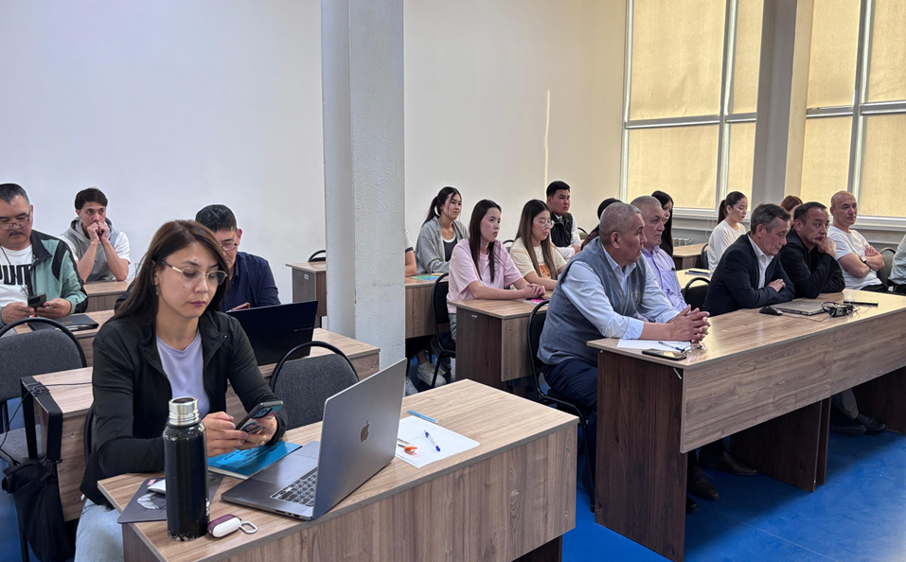
Для участия в семинаре были приглашены ассоциированный профессор, PhD Международного казахско-турецкого университета имени Х.А. Ясави Б.Ө. Ермаханов, профессор Азербайджанской государственной академии физической культуры и спорта, кандидат педагогических наук М. Толибов, а также специалист, ответственный за научно-методическую работу общеобразовательных школ Тюлькубасского района, Т. Нышанулы. Приглашённые гости выступили с научными докладами.
В своём выступлении профессор М. Толибов подробно осветил возможности использования искусственного интеллекта при подготовке научных текстов, анализе данных, структурировании материалов, повышении качества научного изложения и языковой грамотности, а также его эффективность с точки зрения оптимизации времени. Особое внимание было уделено вопросам соблюдения принципов академической добросовестности при использовании инструментов искусственного интеллекта, корректного оформления и использования источников, а также ответственности автора за содержание научной работы (рисунок 2).
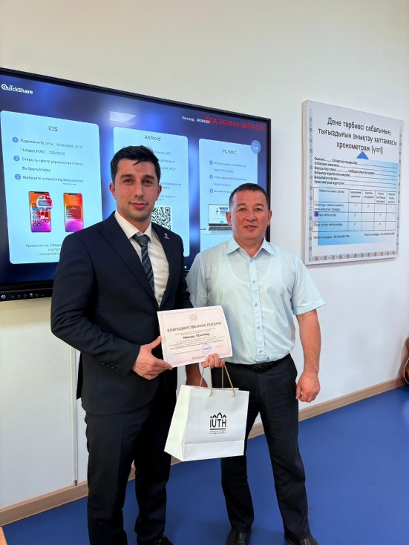

Ассоциированный профессор, PhD Б.О. Ермаханов поделился своим практическим опытом подготовки научных проектов, выбора актуальной темы исследования, обоснования её научной значимости, а также подготовки научных статей для публикации в журналах, индексируемых в базе данных Scopus. Особое внимание в своём выступлении он уделил вопросам поиска подходящих научных журналов, выбора изданий в соответствии с тематикой исследования и соблюдения требований редакционной политики международных научных журналов (рисунок 3).
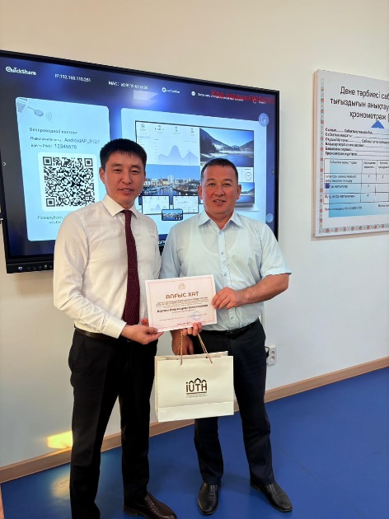

В свою очередь, Т. Нышанулы представил технологию разработки авторских программ по предмету «Физическая культура» для общеобразовательных школ, а также ознакомил участников семинара со своими изобретательскими разработками и достижениями. В своём выступлении он особо подчеркнул важную роль науки в образовательном процессе и её значение для повышения качества школьного образования и развития современной школы (рисунок 4)
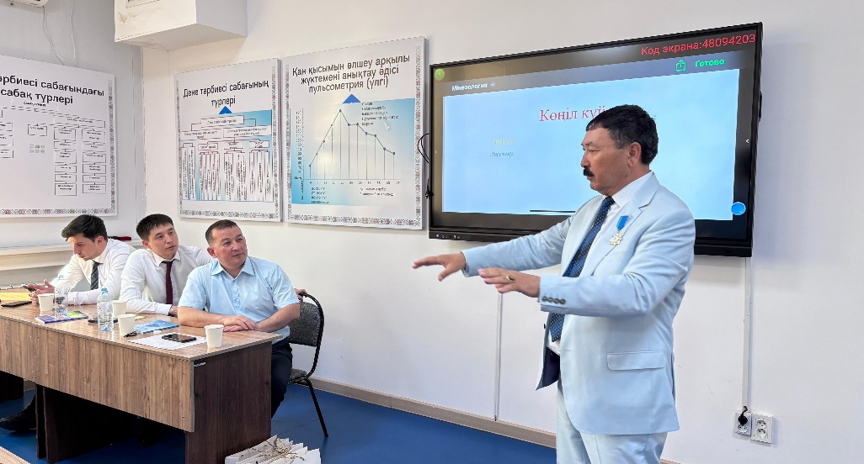
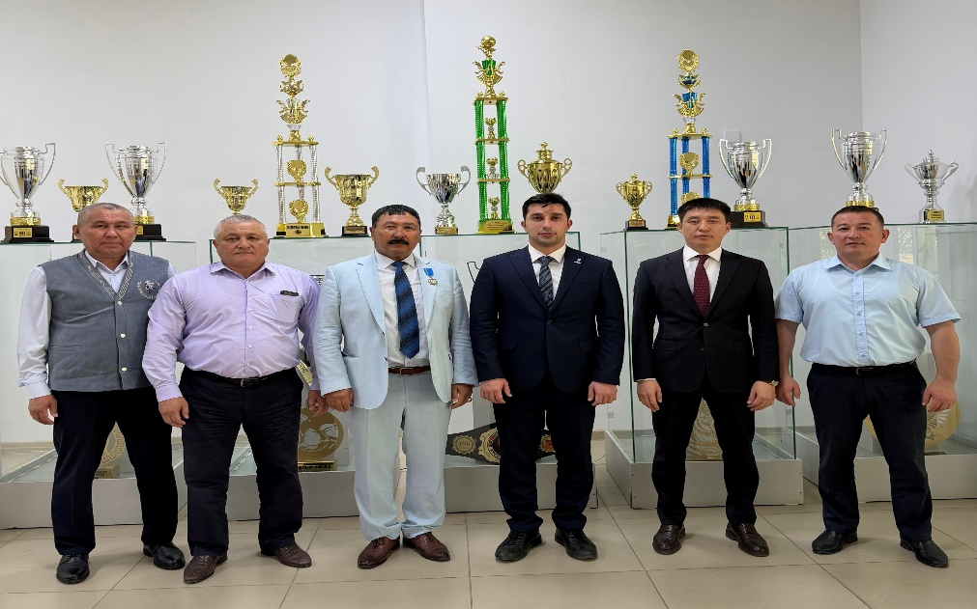
В ходе мероприятия была организована открытая дискуссия, в рамках которой молодые учёные и опытные исследователи обменялись научным опытом и мнениями. Участники отметили, что использование инструментов искусственного интеллекта в качестве вспомогательного средства при подготовке научных статей способствует повышению качества научных исследований, оптимизации процесса обработки информации и эффективности научной деятельности.
По итогам семинара был сделан вывод о необходимости эффективного и этически ответственного применения технологий искусственного интеллекта в научной деятельности. В этой связи было предложено в дальнейшем регулярно организовывать практико-ориентированные семинары, обучающие мероприятия и мастер-классы, посвящённые использованию современных цифровых технологий в научных исследованиях.
В завершение семинара молодые учёные, поделившиеся своим научным опытом, были награждены благодарственными письмами. Директор Школы физической культуры и спорта Б.С. Омаров выразил искреннюю признательность почётным гостям за активное участие и содержательные выступления. От имени университета приглашённым спикерам были вручены памятные подарки.

